Любіть всім серцем Україну

24 серпня День Незалежності України
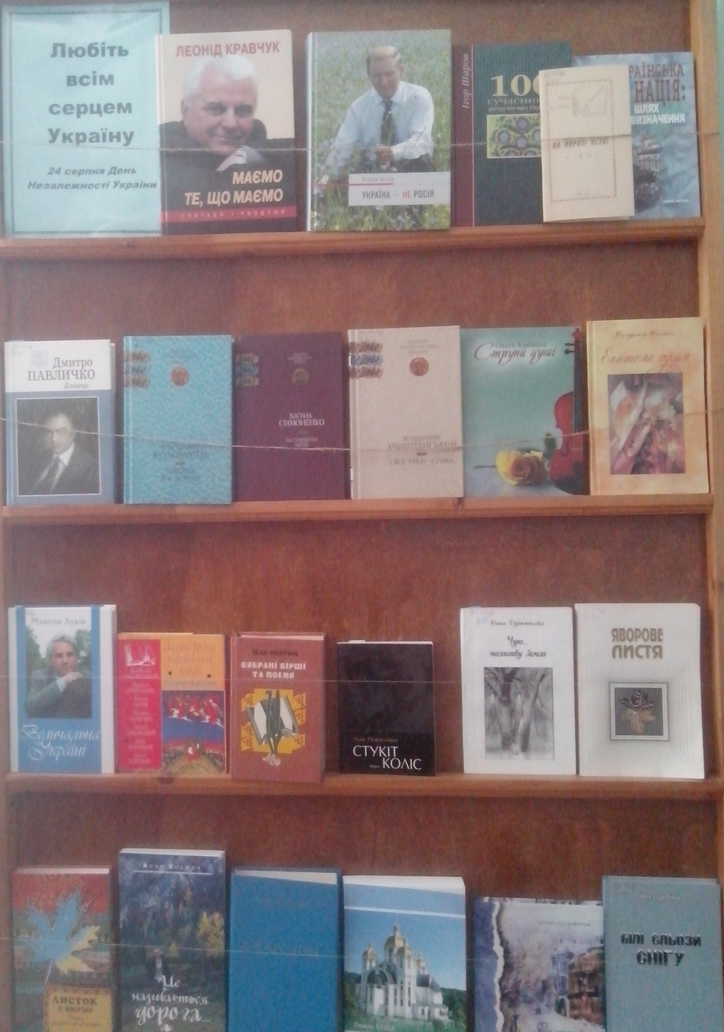

Василь Петришин

Автор цього зворушливого листа – патріот, 1932 року народження, родом з с. Росільна Івано-Франківської області. Працював бібліотекарем, директором будинку культури, методистом з клубної роботи в Богородчанському районі.

Україні
Рідна моя Україно,
Ненько-степовичко.
Ти розквітла, як калина,
В росах вмила личко.
А у горах, у Карпатах
Віночки сплітаєш,
Свою вроду рід від роду
В піснях прославляєш.
З Буковини йдеш лісами
Та на Закарпаття.
Під Бескиди де віками
Живуть лемки-браття.
А з Бескид прямуєш Сяном
На рівні простори
Засіваєш себе хлібом
Аж по Чорне море.
І будуєш міста й села
У пахучім квіті.
Щоб у тебе слава була
По цілому світі.
Об’єднана і єдина
Стала ти держава,
І по всьому світі лине
Про твій народ слава .
Більш тобі уже не знати
Поділу ніколи,
Не буде вже більш орати
Ворог твоє поле.
Бо нікому не здолати
З Європою братства.
З нею жити й панувати
В щастю і багатствах.
Поки з неба сонце світить,
Жити тобі, зоре.
Поки Дніпро, батько сивий
Плисти буде в море.

Список поетичних книг, представлених на виставці, та вірші, присвячені Україні

1.Павличко Д. Ялівець. : Поезії. / Д. Павличко .- Київ : Веселка. , 2004 .- 399с. : 5.39 [69468,69467]

У дитячому серці жила Україна -
Материнські веселі й журливі пісні,
Та за мову мужицьку не раз на коліна
Довелося у школі ставати мені.

Непокривлену душу хотіли зламати,
Та ламалися тільки болючі киї,
Наді мною ночами від плакала мати,
Я ж не зрікся ні мови, ні пісні її.

І померла з гризоти вона молодою,
Залишився назавжди без матері я,
Та не був ні хвилини в житті сиротою,
Бо вела мене в світ Україна моя!
1955

2.Коломієць В. Видива на дорозі : Вибрані твори / В. Коломієць .- Київ : Дніпро , 2007 .- 608с.:порт. .-(Бібліотечка "Шевченківського комітету") : 22грн76к [69965]
До книги вибраного, укладеної автором напередодні свого 70-річчя, входять кращі вірші та поеми.

Дикий мак

Хвилі, кров, уста і небо…
Гранню дня зникомою піду.
А нічого більш мені не треба -
Тільки промінь на твоїм виду.

Україно!.. Губить зорі темні
Мак червоноокий на межі.
Що я можу… В’януть зорі щемні.
Що для тебе можу я, скажи?

Казко ти моя, одчайна й мила!
Мак цілую - чисті пелюстки…
Душу блискавицями собі омила
Та й відкритою лишила у віки.

Тінь сльози на мене впала –
Радість віща.
З ран пісні ростуть - крізь глибину.
Знаю, звідки я… А хто? Й навіщо? –
Маками бринить - і я збагну.
1984

3.Симоненко В. На схрещених мечах. : Вибрані твори. / В. Симоненко .- Київ : Пульсари. , 2004 .- 384с. : 16.40 [69416]

Україні

Коли крізь розпач випнуться надії
І загудуть на вітрі степовім,
Я тоді твоїм ім’ям радію
І сумую іменем твоїм.

Коли грозує далеч неокрая
У передгроззі диким і німім,
Я твоїм ім’ям благословляю,
Проклинаю іменем твоїм.

Коли мечами злоба небо крає
І крушить твою вроду вікову,
Я тоді з твоїм ім’ям вмираю
І в твоєму імені живу.
1962

4.Забаштанський В. І все-таки - стою !.. : поезії, переклади / В. Забаштанський .- Київ : Грамота , 2009 .- 671с. .-(Бібліотека Шевченківського комітету) .- 978-966-349-129-5 : 77 грн [70427]
До книжки В. Забаштанського ввійшли вибрані поезії з його попередніх збірок, останні неопубліковані твори, а також переклади кращих зразків світової поезії. Усе те, що було пережите поетом, вистраждані зі своїм часом, своїм народом, є стрижневим у його творчості. Самобутнє й глибокохудожнє слово В. Забаштанського звучить гранично відверто, зболено, правдиво й гострополемічно.

Залишися Україною

Скільки, Мамо, тебе мучили,
Тіло таврами позначили,
Але й турки не потурчили
І поляки не сполячили.
Духом завжди була вільною,
Залишалась Україною.
У Сибірах не зламалася
Ні від тюрем, ні від холоду.
Із руїни піднімалася,
Підвелася після голоду.
Знов із долею полинною
Залишалась Україно.
Нині ти вже не пригноблена,
Хоч бідою знов заскочена,
І стоїш напівчорноблена,
І стоїш напівзмосковщена.
З рідним словом, із калиною
Залишилась Україною.
Не загинь, не згинь у боротьбі,
Не осироти дітей своїх,
Україно, в радості й журбі
Ти ж у нас одна, одна на всіх.
То нічого, що не буде нас, -
Тільки б Ти жила нам повсякчас.
Не корись перед загребами,
Перед їх враждою лютою –
Із коханням попід вербами,
З яворами над Славутою,
З Кобзаревою раїною
Залишися Україною.

5.Крошна О. Струни душі : поезія / О. Крошна .- Болехів , 2015 .- 220с. .- 978-966-7996-87-1 : 20 грн [71056, 71097]

Україні

Україно, рідний краю,
Що з тобою буде ?
Тебе дурять, обкрадають,
твої лихі люди.
Чим тобі я допоможу?
Я лиш слабка жінка,
Та болить мене серденько,
бо я українка.
Люди-люди, чи ж вас мало
чужинці гнобили?
Чи то марно на Маківці
хлопці кров пролили?
Недаремно воювала
славна Степанівна ,
Ми здобули незалежність,
Україна - вільна!
Чому ж знову шиї пхаєм у
ярма до пана?
Чи ми й справді
запорожців правнуки погані?!.

6.Качкан В. Епістоли серця : Поезії днів моїх / В. Качкан .- Коломия : Вік , 2011 .- 237с. .- 966-550-218-2 : бк [1501бк, 70666, 70667, 70668, 70669, 70670]
До книги видатного поета, прозаїка, вченого увійшли кращі ліричні вірші із збірок "Кегтяки Рибненської осені", "Молитва опалого листя", "Вогонь твоїх очей", "Тасьма літа" та недрукований жмуток поезій "Ще струни бринять". Характерною рисою книги є вихлоп глибокої ліричності, що таїться в народній пісенності, філософії образного та смислового начала 07.11.2011

На День Незалежності

Зайшла зоря - збудився серпня ранок,
Оркестр волі піднімає квіти,
Святочна музика при відкриває ганок -
І на майданах вже танцюють діти.
Тріпочуть прапори із синього блавату,
Бистрінь плюскоте поміж берегами,
І вільний вітер коронує хату, -
І вершить волю над вчорашніми рабами…
Дає їм труби й голосні цимбали:
В пшеничний день творіть мажори,
І на коліна щоб не впали, -
Як наші вічні та зелені гори.

7.Луків М. Величальна Україна. : Художньо-літературне видання. / М. Луків .- Київ : Дніпро. , 2004 .- 383с. : 35.00 [66293]
Пісні, вірші.

Величальна Україна

Гей, Україно, ми - твої діти,
Дружна, велика родина.
Будемо жити, волю любити,
Ти нам - як мати єдина.

Ти народила нас і зростила
Хлібом своїм годувала.
Є у нас розум, є у нас сила,
Щоб ти цвіла, квітувала.

Нас окриляє горде завзяття,
Славну ми робимо справу:
Пліч-о-пліч ставши, сестри і браття,
Рідну будуєм державу.

Зводим її величаву і світлу,
І зведемо неодмінно.
Стань же окрасою цілого світу,
Наша свята Україно.

Тож величаві виповним чаші,
Щоб через вінця лилося.
Щоб не цуралась нас доля наша,
Щоб краще в сіті жилося.

8.Гнатюк І. Вибрані вірші та поеми / Іван Гнатюк . - Львів : Червона калина, 1995, - 670с.

З книжки «Хресна дорога»

Я рідну землю, виболену снами,
Знайшов як матір лиш на чужині,
Де краєвиди гір з концтаборами
Людські гроби нагадують мені.

І тільки нею, змучений до краю,
Жиру - немає кращої, мабуть, -
Я, мов сльозу при обшуку, ховаю
Її у серці : знайдуть - заберуть.
1951

9.Підвисоцька Л. Стукіт коліс : поезії / Л. Підвисоцька .- Івано-Франківсь : Місто НВ , 2011 .- 252с. .- 978-966-428-185-7 : 18 грн 80 к [70486, 70487, 70488, 70489]
В книзі представлено 200 віршів. Це справжня поезія. Вона проти деградації совісті, особистості, народу. Вона за жертовність, за вічні цінності і життя. Вона має високий рівень майстерності, тонке чуття правди буття. Авторка порушує багато тем, в тому числі звертається до героїки національних змагань, до вчених тем. Ця книга є набутком в скарбницю українського слова, зокрема сучасної української поезії

Туга за Україною
У тім засніженім Сибіру
І у дрімучих тих лісах
Не раз нам снилась Україна…
О, як ми заздрили птахам!
О, як хотили мати крила,
В небесну кинутись блакить
Чого б ми тільки не зробили
Щоби додому долетіть.
Нам снились київську каштани,
Полтавські липи, кримський сад,
Тернопільські горби й поляни
І яремчанський водопад,
Озера бачив хтось волинські,
Хтось - львівські леви кам’яні,
А я - свої Монастириська
І білі вишні у вікні,
І на Фільварках рідну хату…
Благала щиро небеса,
Щоб, тільки, сину показати
Те місце, де сама зросла.
Як нам хотілось соловейка
Послухати в смерковий час,
І пісню, що співала ненька
Почути ще останній раз.
Почути українську мову,
Побачити своїх людей,
Вдихнути запах калиновий,
Й не випускать його з грудей.
Душа кривавилась, кричала
У тих засніжених лісах,
Але не марно сподівалась -
Скінчився, врешті, біль і страх.

10.Дучимінська О. Чую… молитву Землі: поезії / О. Дучимінська. – Івано-Франківськ : Галичина, 1996. -117с.

На рідній Землі

Прийшла Весна на Україну…
Повна чар-краси,
Чудовий май, ніби засватав
Гори і ліси!

На сади вона накине
Білую вуаль,
І ладаном вся задише
У синюю даль!

І закує нам зозуля
Про сповнення мрій,
А ночами защебече
Співак-соловій!

І запахнуть ранком бози,
Прибрані в росу,
І розсипле пелюстками
Лелія красу.

А барвінок прибереться
В квіти голубі,
І запахне рута й м’ята
На рідній Землі!

